GNiPP.6840.18.2025 Milicz, dnia 04.11.2025 r.

OGŁOSZENIE O PRZETARGU

Na podstawie art. 38 i art. 40 ust.1 pkt 1 ustawy z dnia 21 sierpnia 1997r. o gospodarce nieruchomościami (tj. Dz. U. z 2024 r., poz. 1145 z poźn. zm.) oraz § 13 i § 14 rozporządzenia Rady Ministrów z dnia 14 września 2004r. w sprawie sposobu i trybu przeprowadzania przetargów oraz rokowań na zbycie nieruchomości (tj. Dz.U. z 2014 r. poz. 1490 ze zm.) Burmistrz Gminy Milicz ogłasza I publiczny przetarg ustny nieograniczony na sprzedaż nieruchomości gruntowej niezabudowanej położonej w Miliczu, stanowiącej własność Gminy Milicz, księga wieczysta nr WR1M/00030540/8, oznaczonej w katastrze nieruchomości jako działka 93/1 AM 20 o powierzchni ogólnej 0,0739 ha, obręb Milicz.

cena wywoławcza - 361 000,00 zł + 23% podatku VAT
wadium - 50 000 zł

O wysokości postąpienia decydują uczestnicy przetargu, z tym że postąpienie nie może wynosić mniej niż 1% ceny wywoławczej, z zaokrągleniem w górę do pełnych dziesiątek zł.

Zgodnie z ustaleniami miejscowego planu zagospodarowania przestrzennego w części obejmującej obszar miasta Milicza i Kaszowa pod Miliczem uchwalonym uchwałą Rady Miejskiej w Miliczu Nr V/26/03 z dnia 30 stycznia 2003 r.: Działka oznaczona symbolem C8UH – przeznaczenie podstawowe: osiedlowe usługi handlu z urządzeniami towarzyszącymi (parking, zieleń); przeznaczenie dopuszczalne: inne usługi nieuciążliwe w zależności od zapotrzebowania zabrania się lokalizowania obiektów i urządzeń produkcyjnych; Działka leży w granicach: Parku krajobrazowego „Dolina Baryczy”, Głównego Zbiornika Wód Podziemnych – nr 303 Pradolina Baryczy – Głogów (E) posiadającego status obszaru wysokiej ochrony (OWO).

Działka niezabudowana, z dostępem do pasa drogowego o nawierzchni asfaltowej, położona w pośredniej części miasta przy zabudowie mieszkaniowej jednorodzinnej i wielorodzinnej. W sąsiedztwie nieruchomości przebiega linia napowietrzna SN. W granicach nieruchomości wbudowana sieć energetyczna. W przypadku ewentualnych kolizji projektowych nabywca przeniesie linię na własny koszt, po dokonaniu przewidzianych prawem uzgodnień i uzyskaniu pozwoleń. Sprzedaż następuje na podstawie danych z katastru nieruchomości. Nabywca przejmuje nieruchomość w stanie istniejącym. Nieruchomość wolna od obciążeń.

Przetarg odbędzie się 10 grudnia 2025 r. o godz. 9.00 w Sali numer 45 Urzędu Miejskiego w Miliczu ul. Trzebnicka 2.
Warunkiem przystąpienia do przetargu jest wpłacenie wadium w pieniądzu (z podaniem numeru działki) przelewem na konto Urzędu Miejskiego w Miliczu w Banku Spółdzielczym w Miliczu nr konta 72 9582 0000 2000 0000 0358 0004 do dnia 05.12.2025 r. Za datę wniesienia wadium uważa się datę wpływu środków pieniężnych na konto Urzędu Miejskiego w Miliczu.
Uczestnicy przetargu zobowiązani są posiadać dokument stwierdzający tożsamość, potwierdzenie wpłacenia wadium, a firmy i spółki dodatkowo aktualny odpis z KRS-u lub zaświadczenie o prowadzeniu działalności gospodarczej. Uczestnicy biorą udział w przetargu osobiście lub przez pełnomocnika (pełnomocnictwo notarialne).

Wadium zwraca się niezwłocznie po odwołaniu lub zamknięciu przetargu. Wadium wpłacone przez osobę, która wygra przetarg zaliczone zostanie na poczet ceny nabycia. Jeżeli osoba ustalona jako nabywca nie stawi się bez usprawiedliwienia w ustalonym przez organizatora przetargu miejscu i w terminie zawarcia umowy, organizator przetargu może odstąpić od zawarcia umowy, wpłacone wadium nie podlega zwrotowi a przetarg czyni niebyłym. Cena osiągnięta w przetargu wraz z podatkiem VAT, stanowi cenę nabycia, płatną jednorazowo nie później niż do dnia zawarcia umowy notarialnej. Termin i miejsce zawarcia umowy sprzedaży (podpisanie aktu notarialnego) będą ustalone przez organizatora przetargu, po zakończeniu przetargu, nie później niż 21 dni licząc od daty przetargu.

Cudzoziemcy (w rozumieniu ustawy z dnia 24 marca 1920 r. o nabywaniu nieruchomości przez cudzoziemców – tj. Dz. U. z 2017 r., poz. 2278) w przypadku wygrania przetargu zobowiązani są przed zawarciem umowy notarialnej uzyskać zgodę Ministra Spraw Wewnętrznych na nabycie nieruchomości w przypadkach, gdy zgoda ta jest wymagana. Przetarg może być odwołany lub unieważniony jedynie z ważnych powodów.
Nabywca ponosi koszty opłat notarialnych i sądowych.

Ogłoszenie o przetargu zostaje zamieszczone na tablicy ogłoszeń w siedzibie tut. urzędu, na stronach internetowych www.bip.milicz.pl i www.milicz.pl, Natomiast wyciąg z ogłoszenia o przetargu zostaje zamieszczony w prasie lokalnej oraz w prasie codziennej ogólnokrajowej. Dodatkowe informacje można uzyskać w pokoju nr 45 Urzędu Miejskiego w Miliczu, ul. Trzebnicka 2, tel. 71 3804303 w godzinach 8.00-15.00.

Działka podlegająca sprzedaży zaznaczona na żółto.

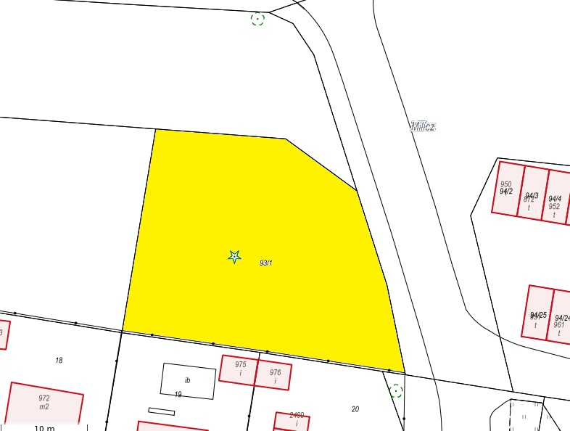

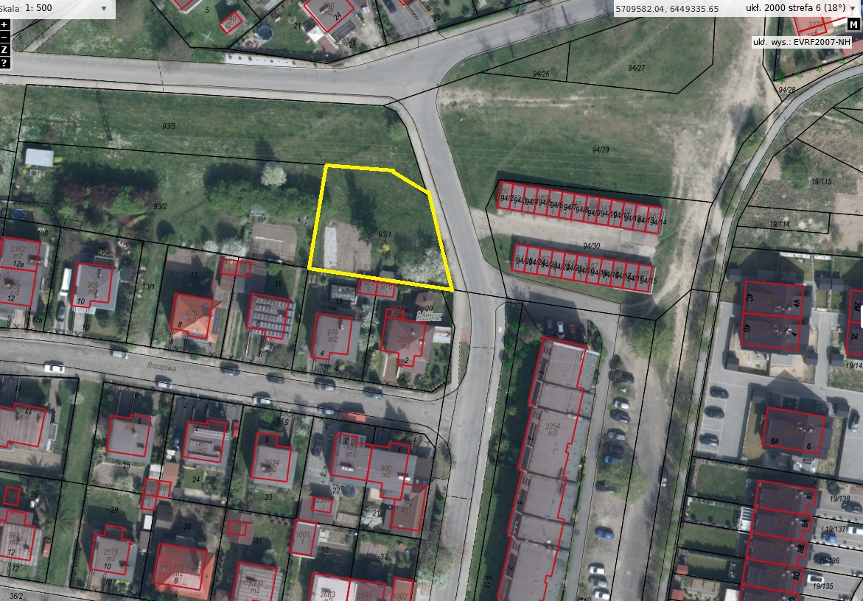

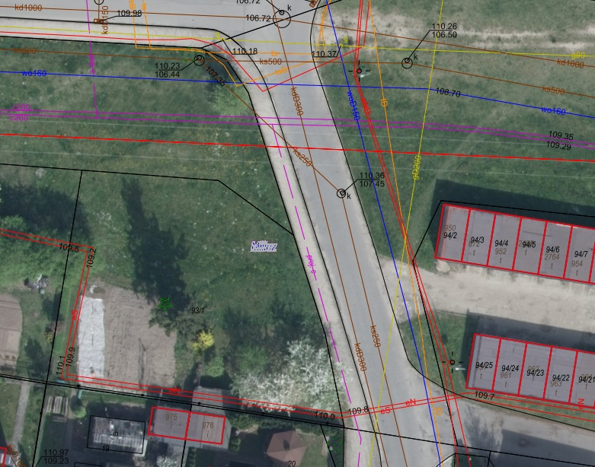

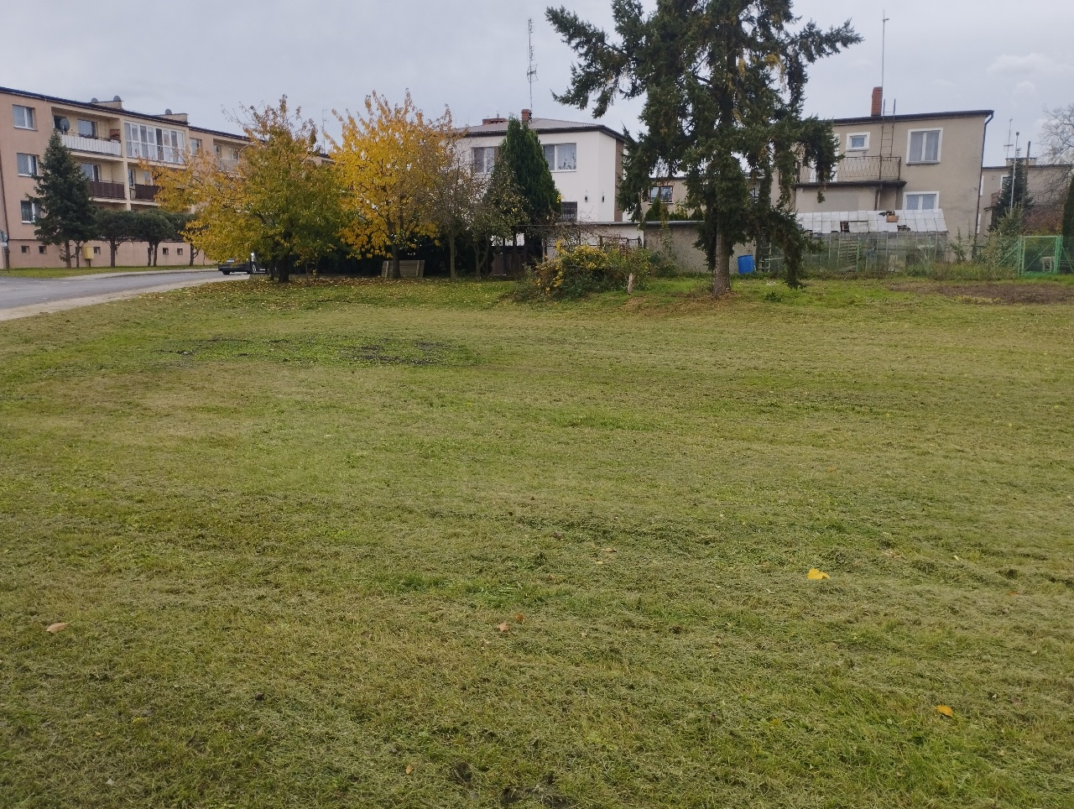

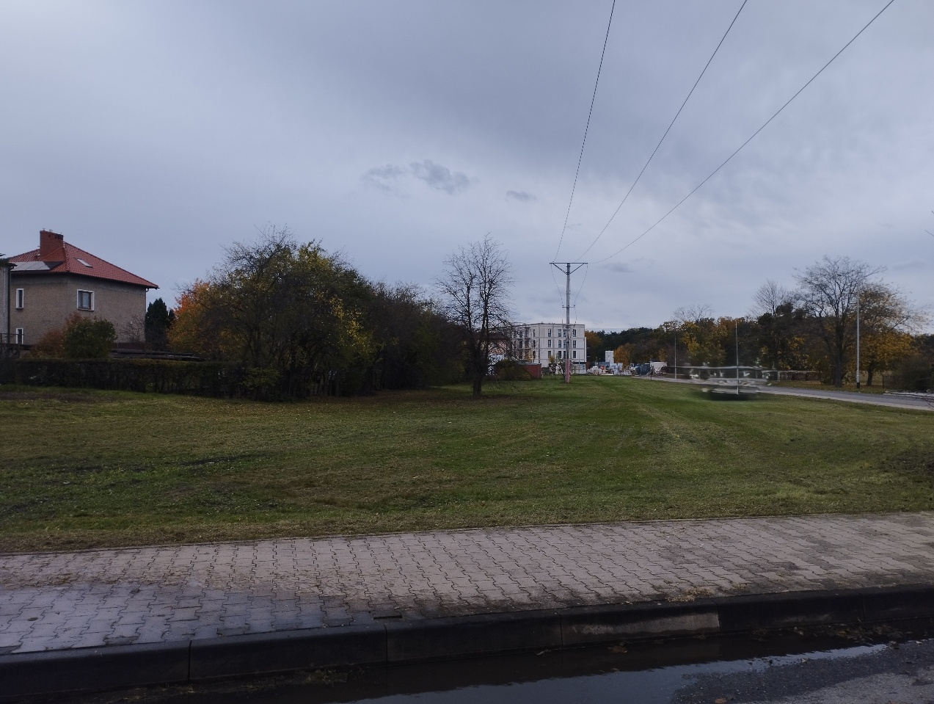

Sporządziła:
Anna Macherzyńska, tel. 713804303.

